26 июня 2026 год. День девятнадцатый.

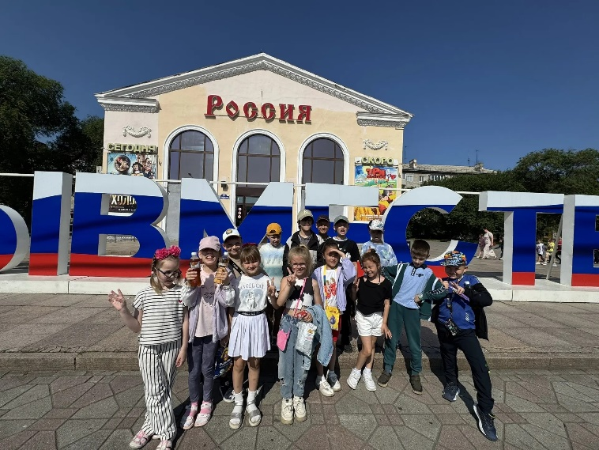
Лето! Солнце! Детский смех! Каникулы – это самая любимая пора всех школьников. Незаметно пролетело время. Наступил день закрытия лагерной смены пришкольного лагеря дневного пребывания «Веселинка».

Тесное сотрудничество с городским музеем, театром им.В Комиссаржевской, кинотеатром «Россия», , развлекательным центром «Панда», агентством «Банан Бананыч» позволило сделать программу детского лагеря насыщенной.
​
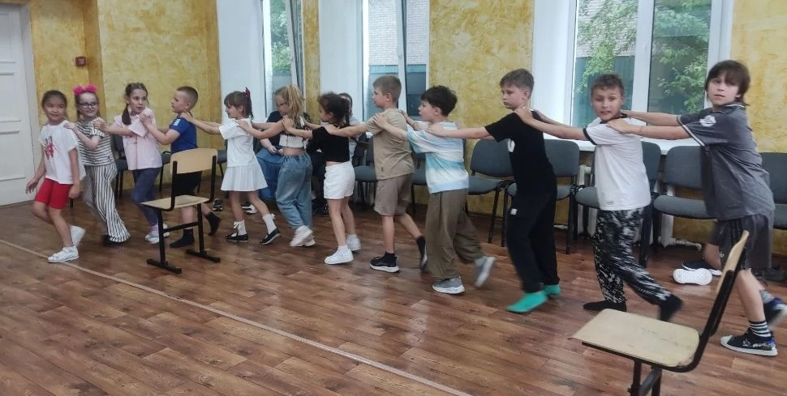
Были и пешие прогулки по городу, проводились разнообразные викторины и мастер – классы, спортивные мероприятия, тематические дни, дополнительные развивающие занятия и многое другое. Ежедневно проводилась утренняя зарядка.
​
Педагогический коллектив создал все условия для того, чтобы как можно больше положительных качеств ребят проявилось и развилось. А также лагерь помог детям освоить различные виды деятельности, приобрести различные умения и навыки, сформировать лидерские качества.
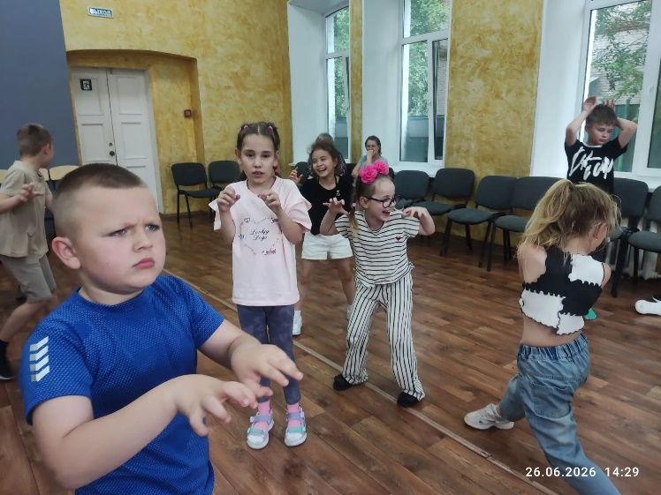
​
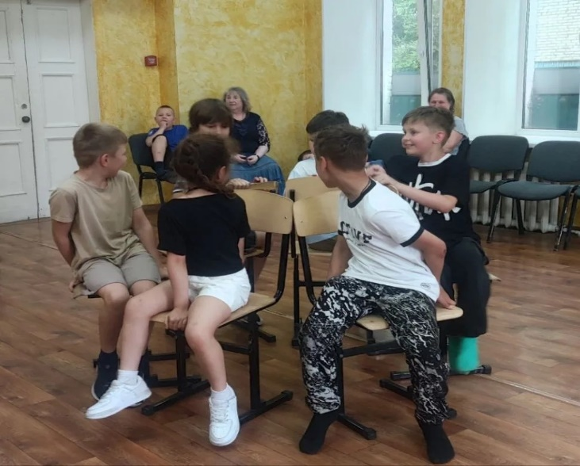
Завершилась лагерная смена посещением кинотеатра «Россия» и просмотром фильма «Школа магических зверей», праздничным мероприятием «Сюрприз – PARTY» и полдником. Дети говорили слова благодарности своим педагогом. Некоторые даже всплакнули.
